Додаток
до рішення 72 сесії Менської міської ради 8 скликання
17 квітня 2026 року №271

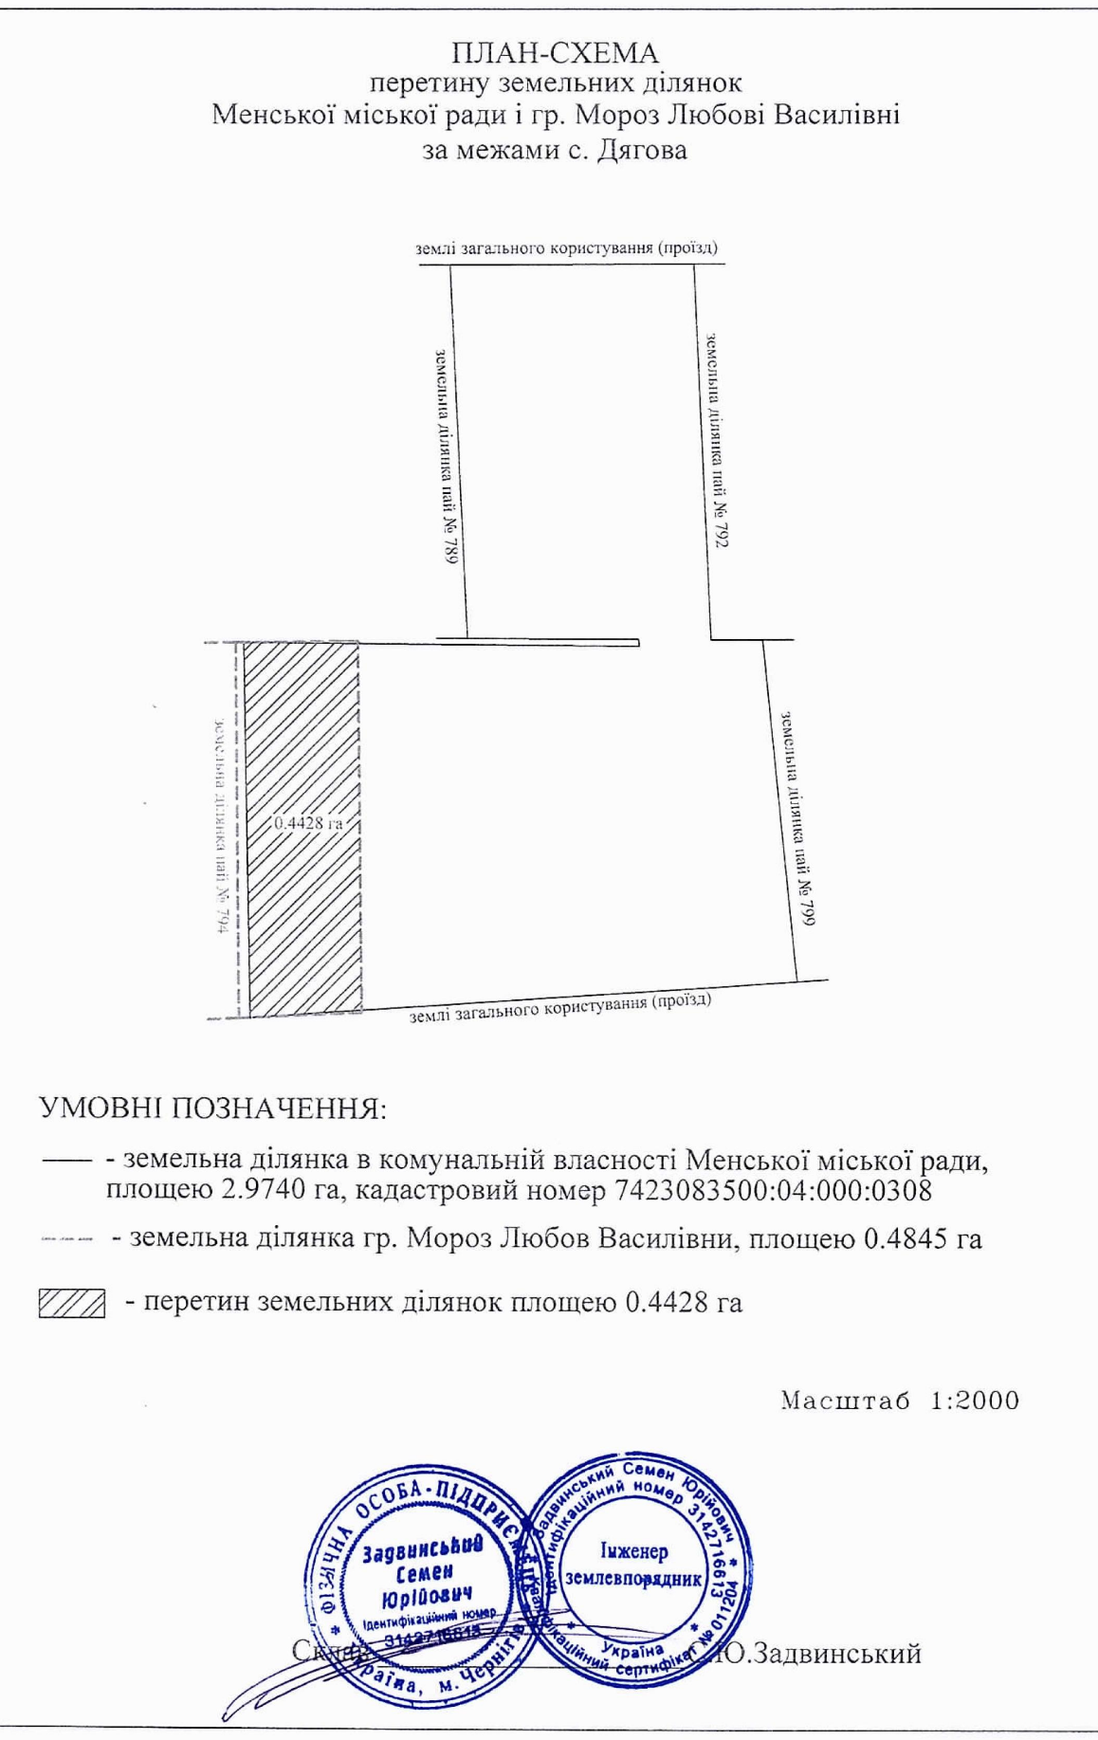
Начальник відділу земельних відносин,
агропромислового комплексу та екології Оксана СКИРТА

